OBJAVA ZA MEDIJE

PREDSJEDNIK HRVATSKOGA SABORA GORDAN JANDROKOVIĆ PRIMIO PREDSJEDNIKA HRVATSKE AKADEMIJE ZNANOSTI I UMJETNOSTI AKADEMIKA VELIMIRA NEIDHARDTA
I ČLANOVE UPRAVE HAZU

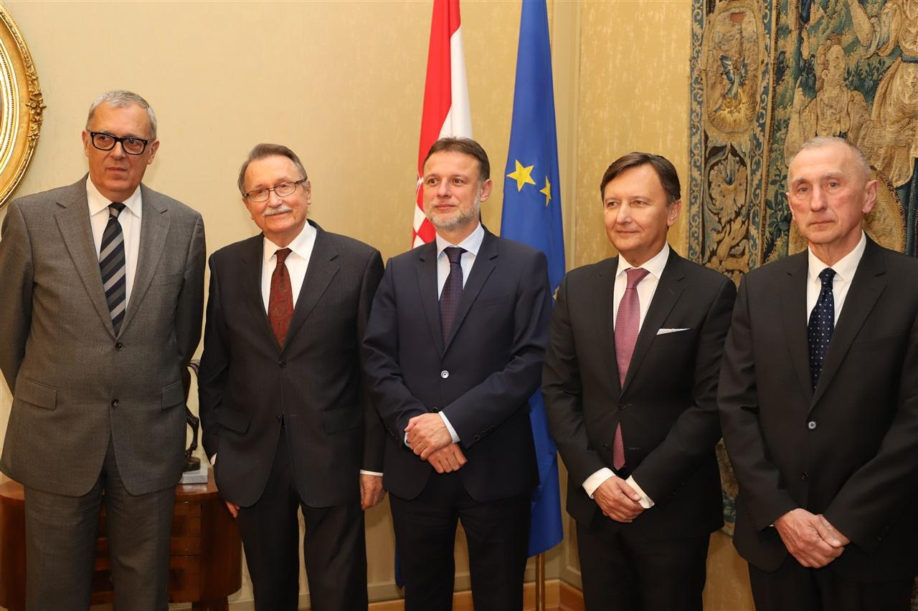

Zagreb, 13. ožujka 2019. – Predsjednik Hrvatskoga sabora Gordan Jandroković primio je u srijedu 13. ožujka 2019. predsjednika Hrvatske akademije znanosti i umjetnosti akademika Velimira Neidhardta, potpredsjednike akademike Davora Miličića i Franu Paraća te glavnog tajnika akademika Daria Vretenara. Predsjednik Sabora čestitao je na izboru novom vodstvu HAZU te im poželio puno uspjeha u radu, naglasivši da će Hrvatski sabor, čijom je odlukom na poticaj biskupa Josipa Jurja Strossmayera 1861. osnovana Akademija, i nadalje nastaviti pružati potporu toj iznimno važnoj instituciji za unapređivanje hrvatske znanosti, kulture i umjetnosti.Čelnici HAZU izvijestili su predsjednika Sabora o planovima aktivnosti u predstojećem četverogodišnjem razdoblju. Kao najvažnije teme istaknuli su jadransku orijentaciju Hrvatske, unapređenje istočnog dijela zemlje, demografiju te zalaganje za interese hrvatskoga naroda u Bosni i Hercegovini, za što je predsjednik Sabora Jandroković naglasio da je riječ i o prioritetima hrvatske državne politike. Na sastanku je zajednički istaknuta i potreba skrbi o kulturnim dobrima radi očuvanja bogate hrvatske kulturne baštine.

Marijan Lipovac
Ured za odnose s javnošću i medije HAZU

